
2025年第一届602杯大学生电子设计竞赛
试题
参赛注意事项
（1）2025.11.30日考核正式开始。
（2）每队严格限制单人单独完成作品。
（3）竞赛期间，可使用各种图书资料和网络资源。
（4）2025.12.27日考核结束，结束前上交设计报告、现场测试小车、答辩。

自动行驶小车（B 题）
一、 任务
设计一个采用STC系列 MCU 控制的自动行驶小车，能在指定路径上自动行驶，行驶场地示意如图 1 所示。场地面积不小于 220cm×120cm。图中两个对称半圆弧线的半径为 40cm，弧线为黑色，线宽 1.8cm 左右，弧线的四个顶点分别定义为 A、B、C 和 D 点。建议场地采用白色哑光喷绘布制作。场地除 两个半圆弧外，不得添加任何标记。
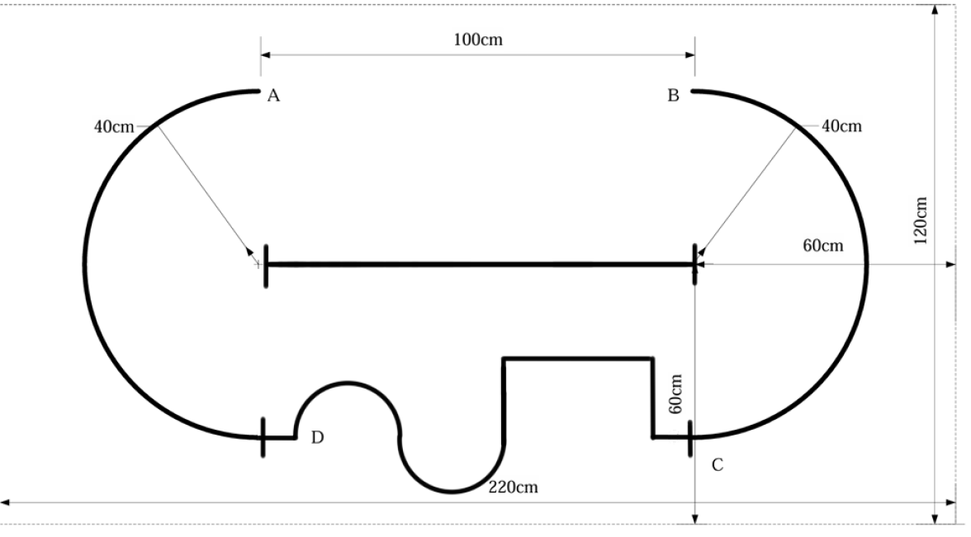
图 1 小车行驶场地示意图
（具体以实物图为准）

二、 要求
基础部分：
（1）将小车放在中间直线任意一侧起点，小车能沿直线行驶并在终点停车，停车时有声光提示。用时不大于 10 秒。（10 分）。
（2）将小车放在位置 A点，小车能以弧线自动向前行驶到 D 点停车（A，D之间的真实弧线），停车时有声光提示。用时不大于 10 秒。（20 分）。
（3）将小车放在位置 A 点，小车能沿弧线自动行驶到 D 点后，沿黑线行驶到 C 点停车，每经过一个点， 声光提示一次。用时不大于 30 秒。（20 分）
（4） 将小车放在位置 A 点，小车能自动行驶到 B 点后，沿半弧线行驶到 C 点，再由 C 点沿黑线行驶到 D 点，最后沿半弧线行驶到 A 点停车，每经过一个点， 声光提示一次。完成一圈用时不大于 50 秒。（20 分）
发挥部分：
（5）将小车放在位置 A 点，小车能沿弧线自动行驶到 D 点后，沿黑线行驶到 C 点，再由 C 点沿弧线自动行驶到 B 点，最后行驶回到 A 点停车。每经过一个点， 声光提示一次。完成一圈用时不大于 50 秒。（20 分）
（6）小车可按（5）的轨迹行驶，行驶圈数N可在1-5之间设定，每圈行驶时间t<=50s。（20 分）
（7）将小车放在中间直线右侧起点，小车能向左沿直线行驶并在左侧终点转向至A点，并完成（5）（10 分）
（8）其他创新点（10 分）

三、 说明
（1）作品中的小车尺寸不大于 30cm（长）×30cm（宽）× 30cm（高）。 小车尺寸包括小车以及小车所安装的传感器等总体的轮廓尺寸大小。小车采用轮 式小车，不得采用履带和麦氏轮。除发挥部分外，小车行驶时只能前进，不得后退。必须采用 STC 系列 MCU 控制小车的状态，不得采用其他型号的 MCU。小车控制 板安装时需暴露其 STC 芯片，便于测试时查验。小车上不得安装摄像头。 不符合规定的小车不进行测试。
（2）行驶场地水平铺设于平整的地面，除题目要求的圆弧之外，行驶场地上不得有其他任何指示标记（包括 ABCD 四个字符）。不得对测试场地外环境有任何要求。为了适应测试场地，允许测试前小车试跑。
（3）小车不得借助周围环境物品导航。场地内外不得架设任何其他装置设备。正式测试时，小车行驶过程中不得人为干涉、遥控小车运动。测试时，应允许相关人员在场地外围走动。
（4）本题目所有小车在起始点的摆放方向自定。要求的小车停车动作及行 驶经过 A、B、C、D 点时，必须有声光提示。启动、停车及行驶经过 A、B、C、 D 点时，小车的地面投影必须覆盖圆弧顶点；小车所有在圆弧上的行驶过程，其 投影必须在弧线上，投影脱离圆弧即认为此次测试失败，此项目不得分。停车时，小车投影的中心点与A,B,C,D点的距离d<5cm，每超过1cm扣10分，扣完为止。
（5）所有测试项目如果完成时间超过规定时间一倍以上时，此项目不得分。
（6）小车采用车载电池供电。进入测试环节，中途不得更换电池。

四、 评分标准

 | 项 目 | 主要内容 | 满分
设计报告 | 系统方案 | 小车自动行驶的设计方案 | 3
 |  | 小车自动行驶误差分析小车轨迹控制
 | 理论分析 |  | 5
 | 电路与程序设计 | 控制电路及程序流程 | 5
 | 测试方案与测试结果 | 测试数据完成性 测试结果分析
 |  |  | 4
 | 设计报告结构及规范性 | 摘要
 |  | 设计报告正文的结构图标的规范性 | 3
 | 合计 |  | 20
要求 | 完成第（1）项 |  | 10
 | 完成第（2）项 |  | 20
 | 完成第（3）项 |  | 20
 | 完成第（4）项 |  | 20
 | 完成第（5）项 |  | 20
 | 完成第（6）项 |  | 20
 | 完成第（7）项 |  | 10
 | 完成第（8）项 |  | 10
 | 合计 |  | 130
总 分 |  |  | 150

